Para Java o Nelio Alves é bom demais!

Redes


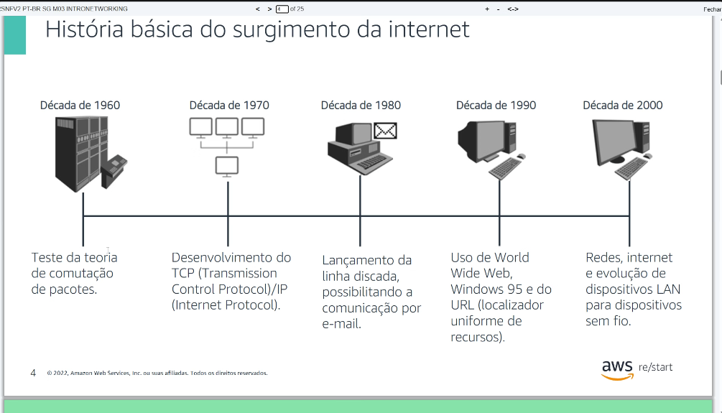
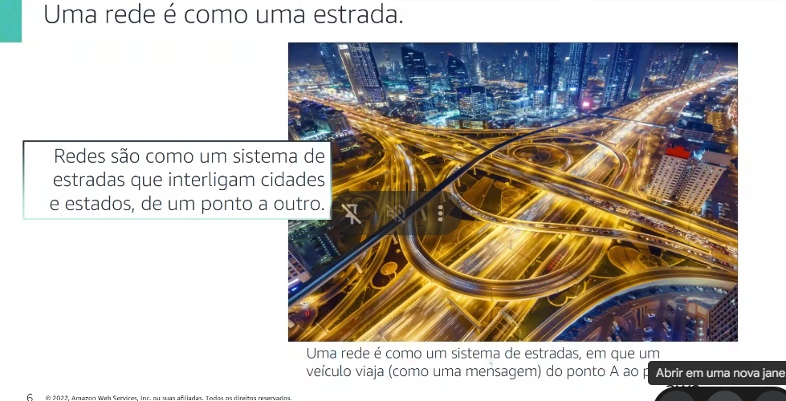

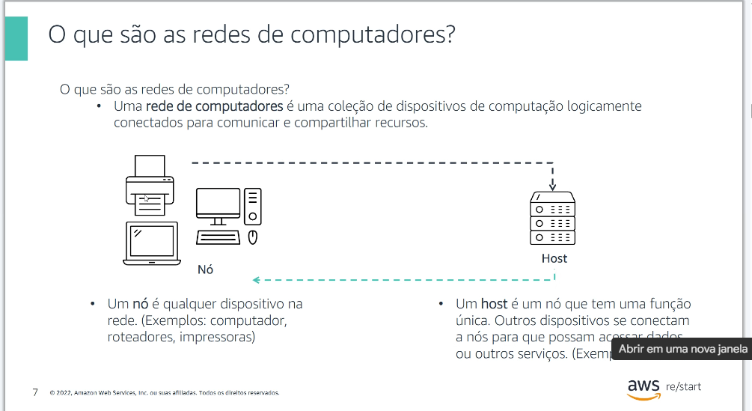

Camadas osis – aberto
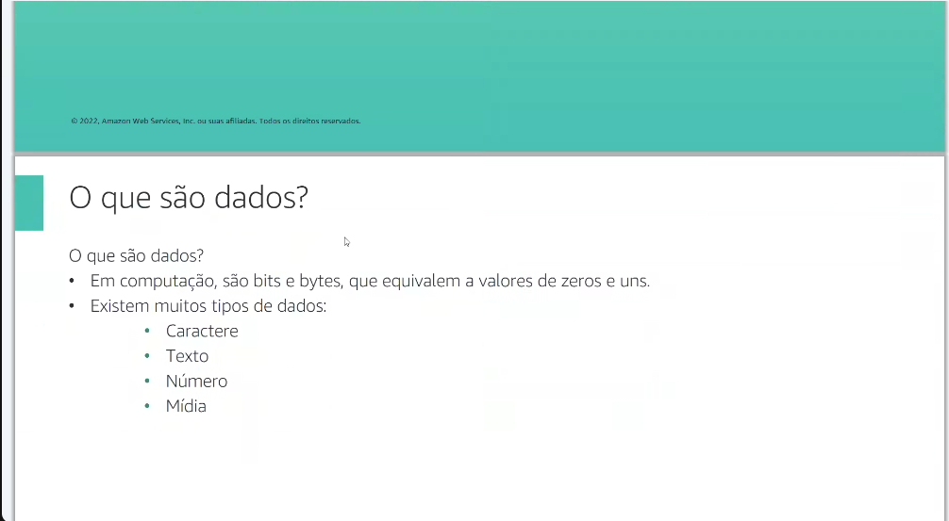

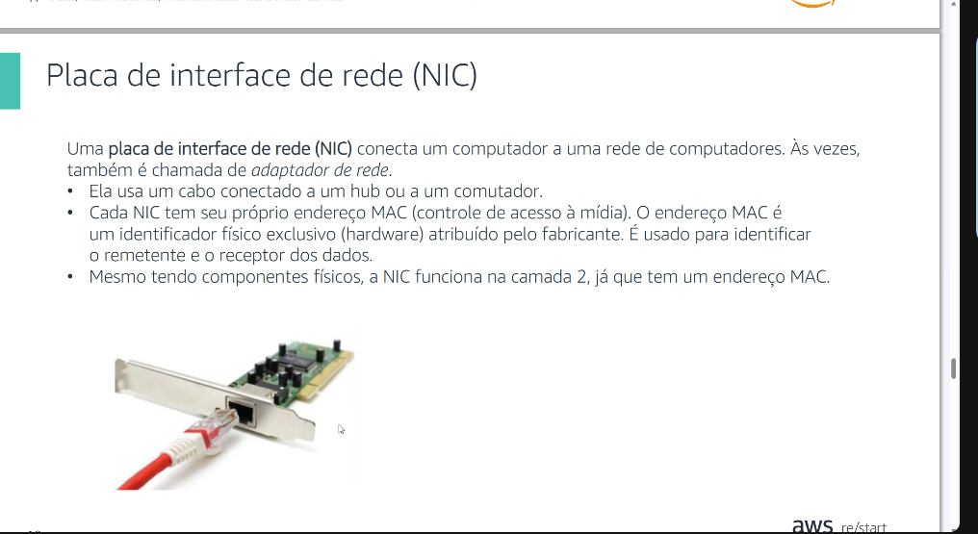

Endereço mac é exclusivo.

Protocolo de rede

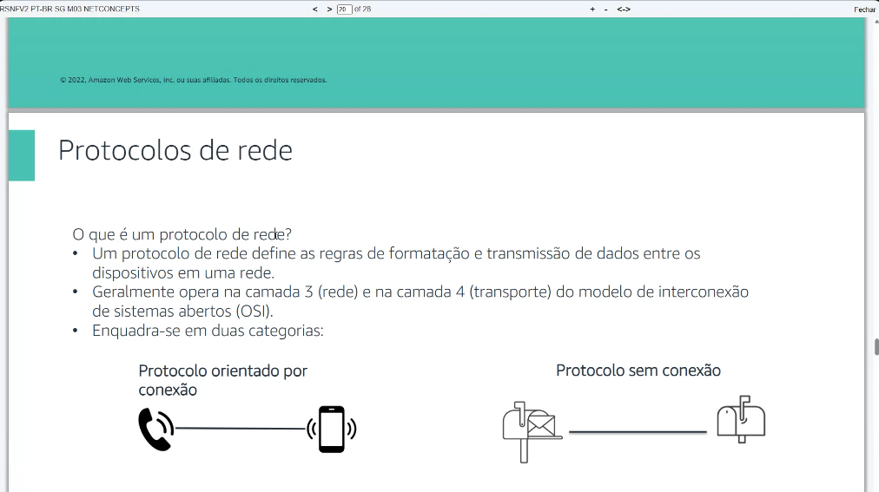

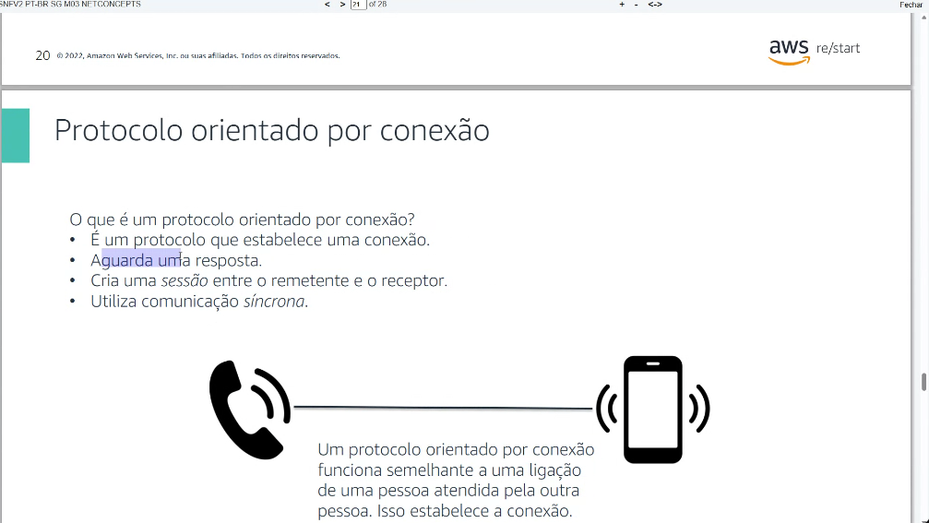

Conexão síncrona ao mesmo tempo: como fosse uma ligação

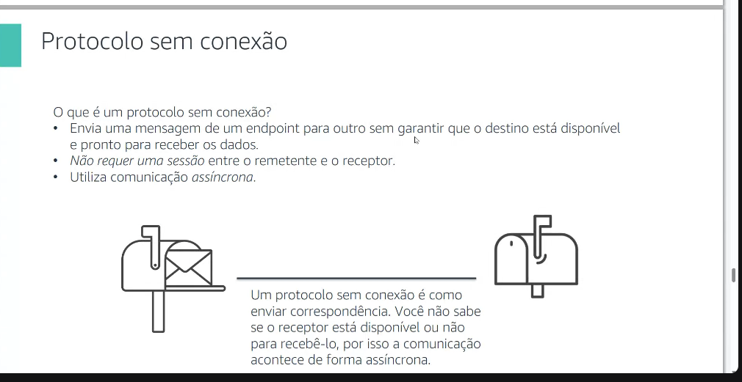
O destino não é confiável, ele só enviou. Não precisa de uma conexão , assíncrona sem garantia se vai chegar ou não . como uma carta, será que a pessoa estará em casa para receber?
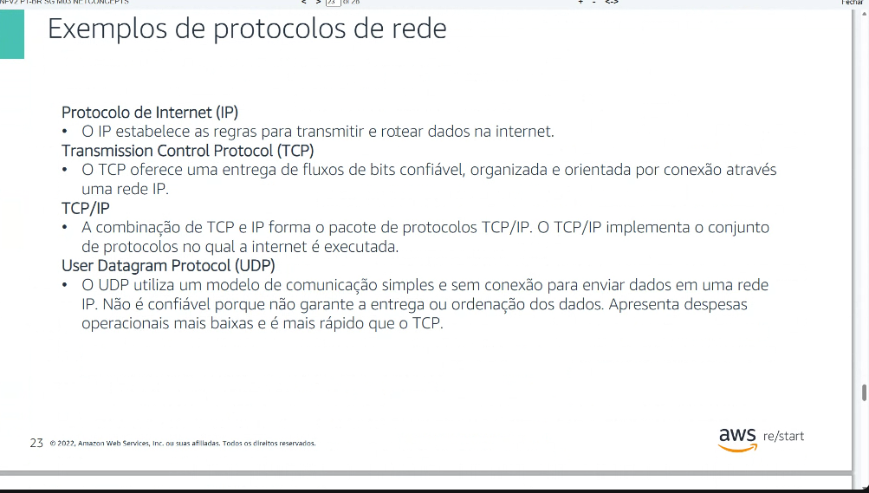
Ip o caminho estrada origem e destino (estrada)
Tcp : como ela vai navegar ( assíncrona ou síncrona)
UDP- não é confiável e não garante a entrega.

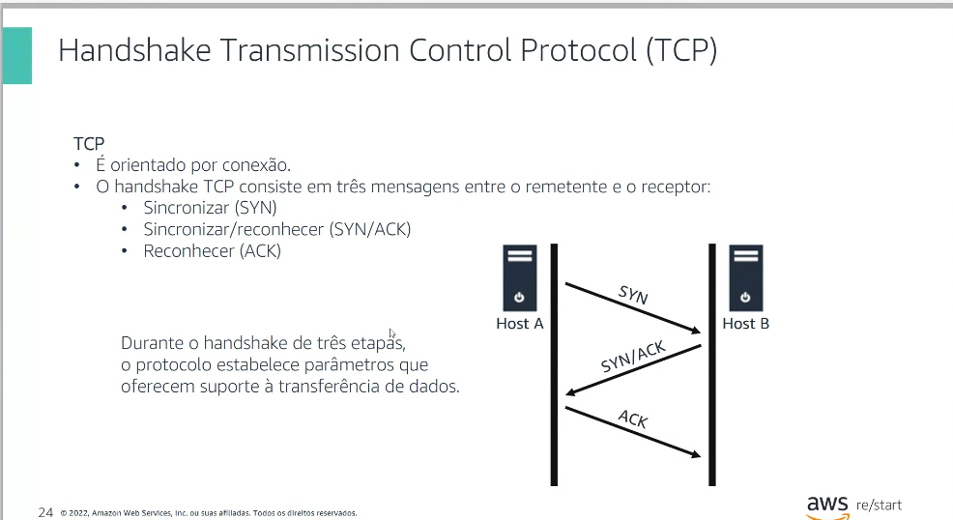
Sink vamos conectar
Syn = alguém quer e conectar ( recebeu o pedido)
ACK =

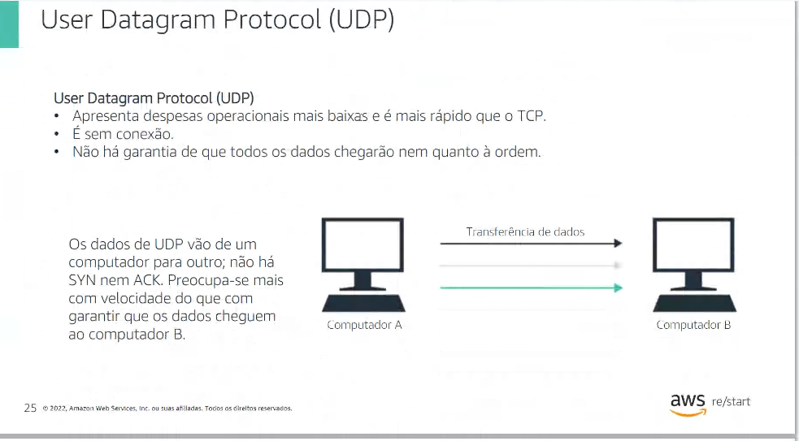
Não há sincronimismo
Não há reconhecimento
Mas tem velocidade
Ele vai disparar e sevire

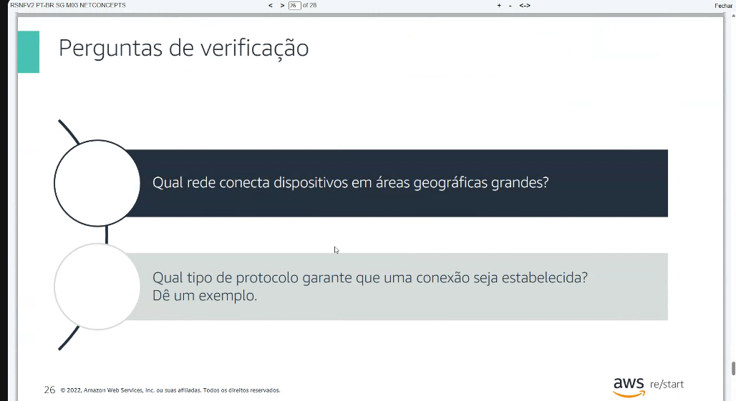
- Wan – área geográfica grande- Waid= vasto.
Lan- local

- TCP – garante a conexão .
Resumo:
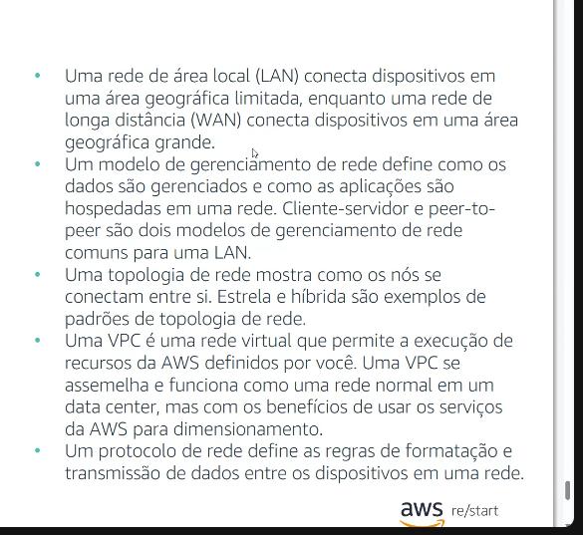
VPC – é uma rede virtual que permite a execução de recurso da AWS definindo por você.

IP

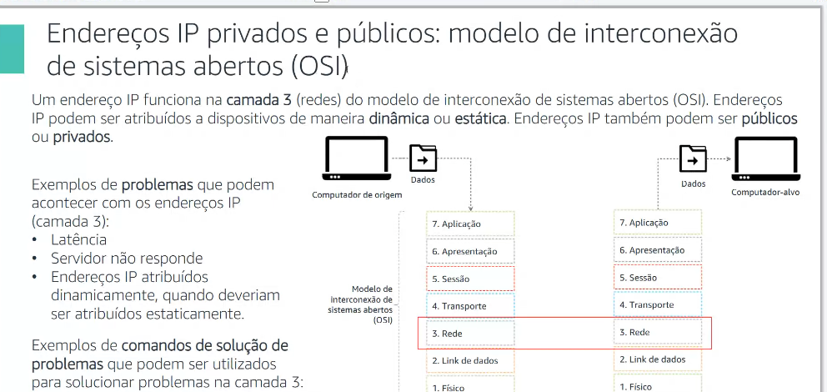

Foto: não consigo alterar nada, recurso físico estático (não muda)
Vídeo : arquivo digital pode ser alterado (dinâmico)

Dentro da minha lan ( dentro da minha rede) ele é privado.
IP publico. Que aponta com acesso através da internet. Qualquer um pode acessar, o que pode impedir o Firewall é uma das portas)

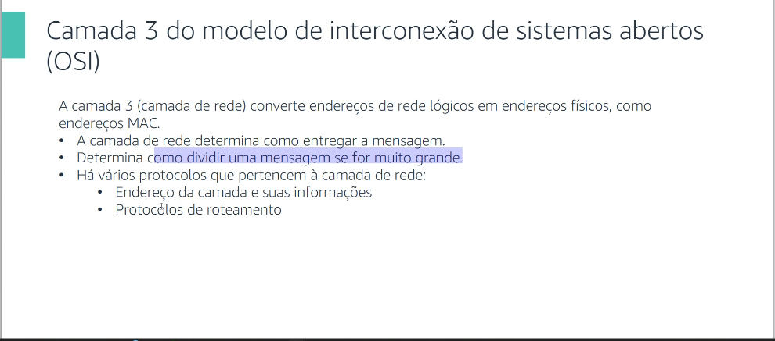
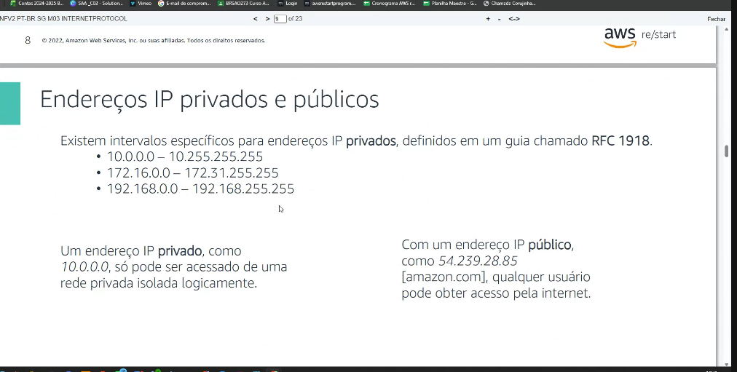
Definidos pelo RFC 1918 – Wequepedia

Boa pratica para criar uma rede:
- Trazer IP 10.0.000
Calculadora IP: Conversão IP

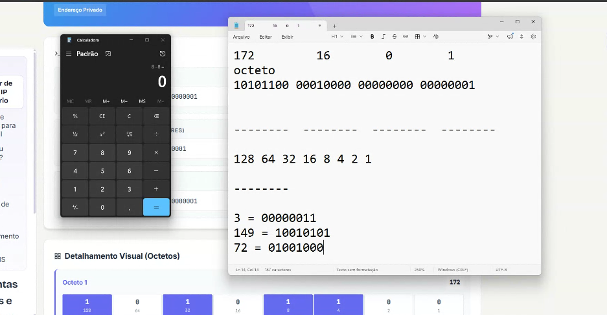

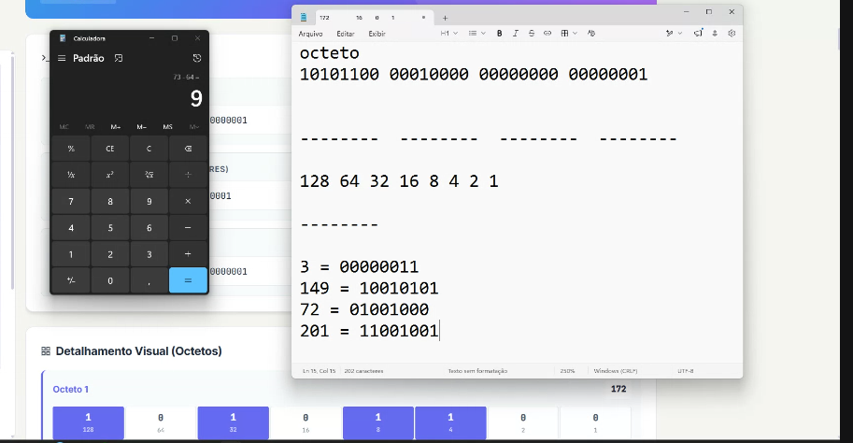

Escrever em binário
A sequencia fixa: 128 64 32 16 8 4 2 1
8= 00001000
3= 00000011

Tabela ASCIIII

https://www.ime.usp.br/~kellyrb/mac2166_2015/tabela_ascii.html

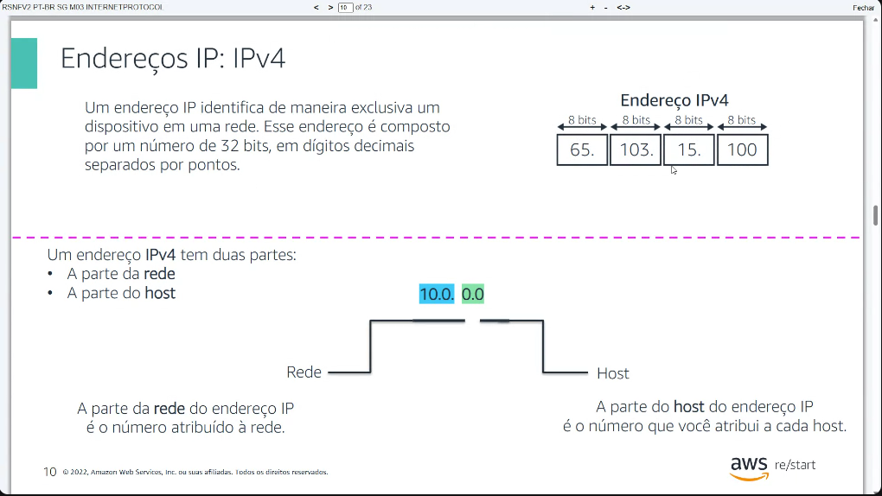
(IP)8+8+/ 8+8=32 (host)

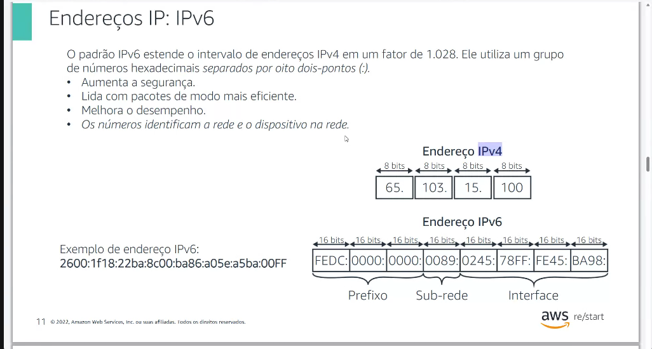

16
012356789 a b c d e f

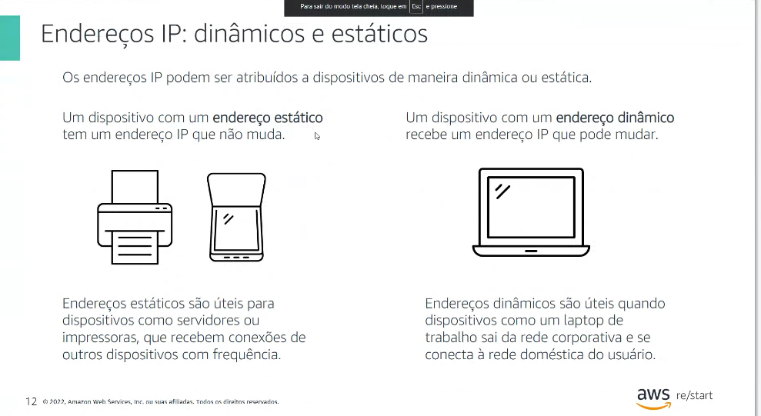
Estático: Pra uma impressora. Não quero que altere.
Dinâmico: Pode mudar, útil para dispositivo leeptop( sair da rede ip da empresa e entrar no ip local).

EC2 a cada ativação o IP é mudado, mas posso alterar para IP estático ( IP elástico)

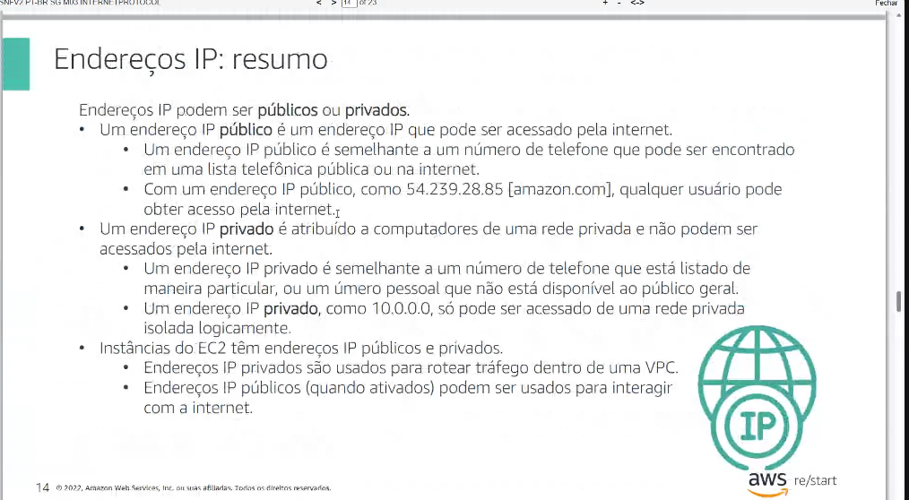

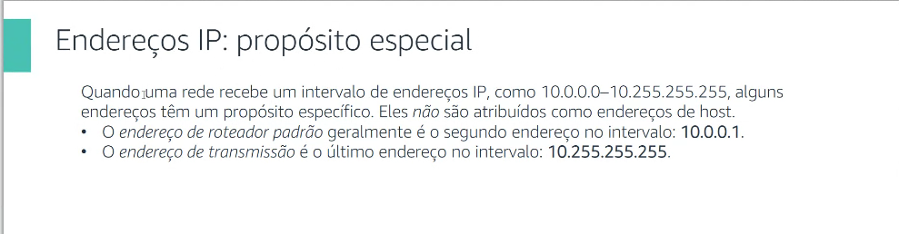

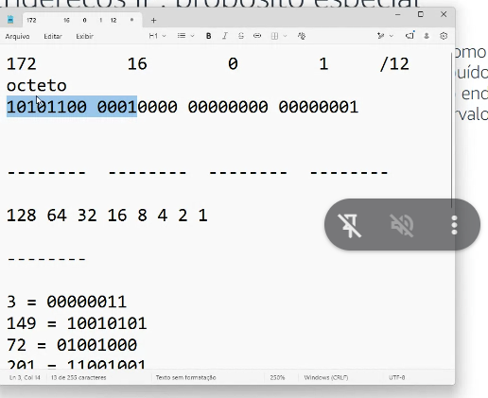

172 16 0 1 /12
Quer dizer que 12( mascara de rede) digitos são inalteráveis
Então 172 e 16 não serão alterados
Podem alterar de 0 a 255

AWS:

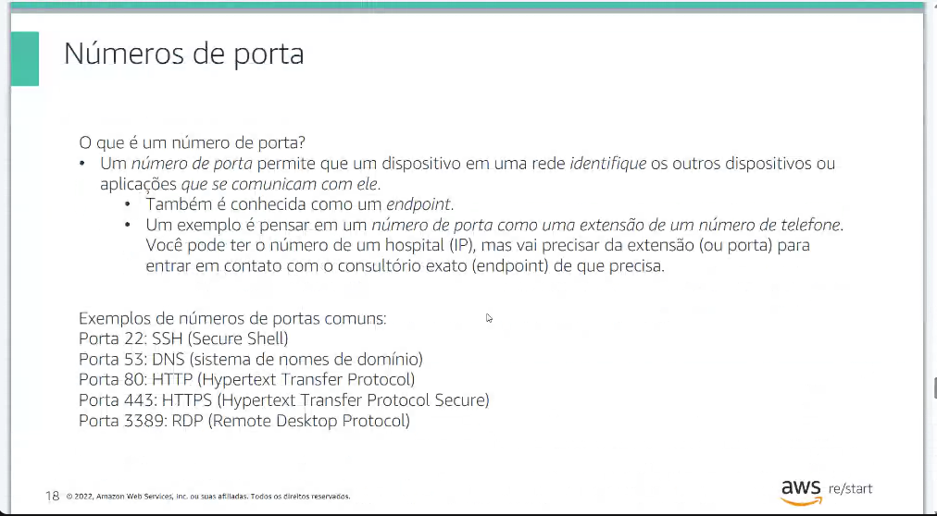

Cada porta tem uma direção , vc não entra, você não acessa. Se vc não estiver na porta certa.

primeiro octeto rede os demais Hosts
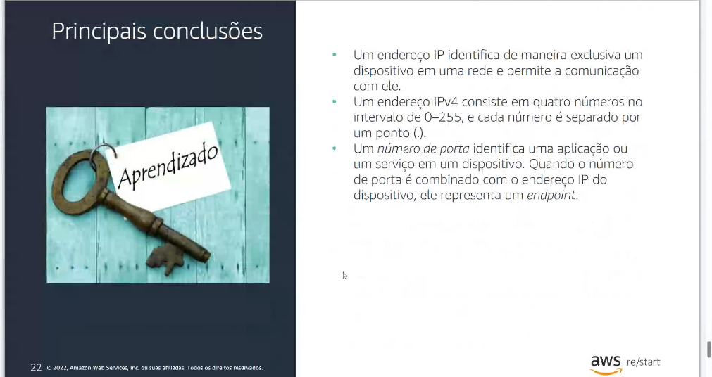

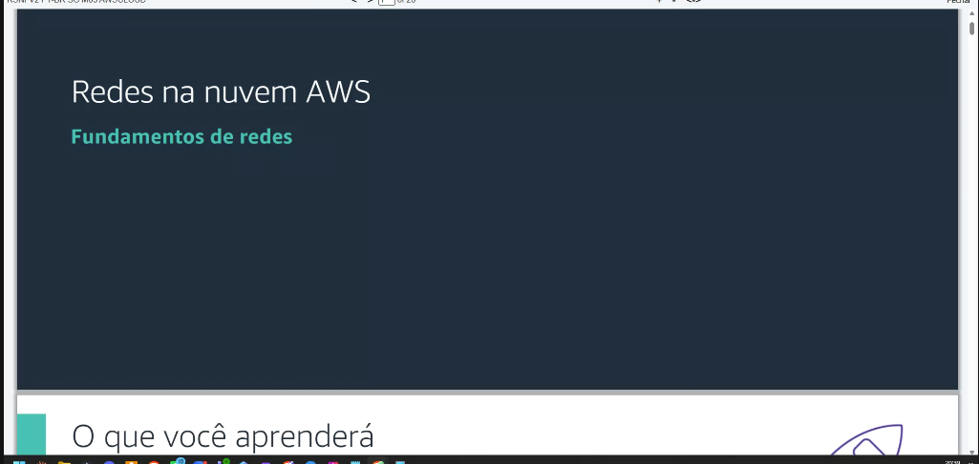

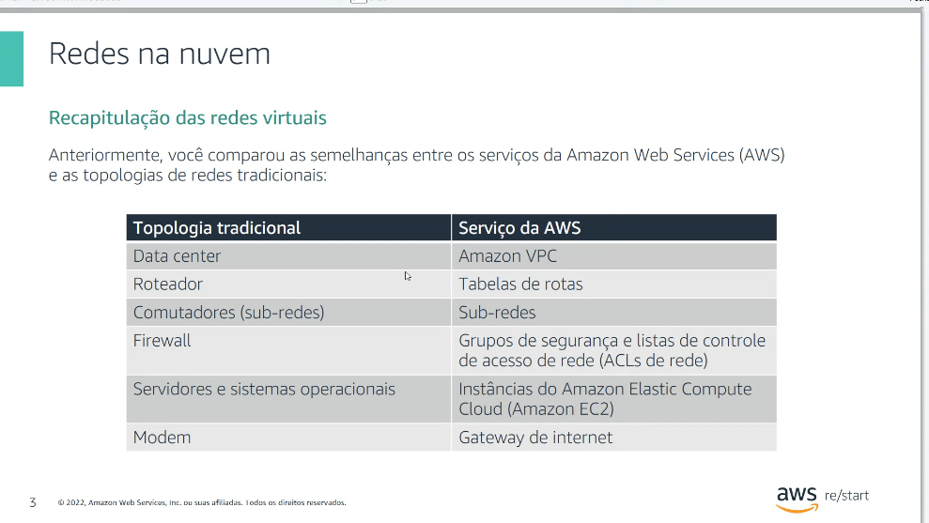

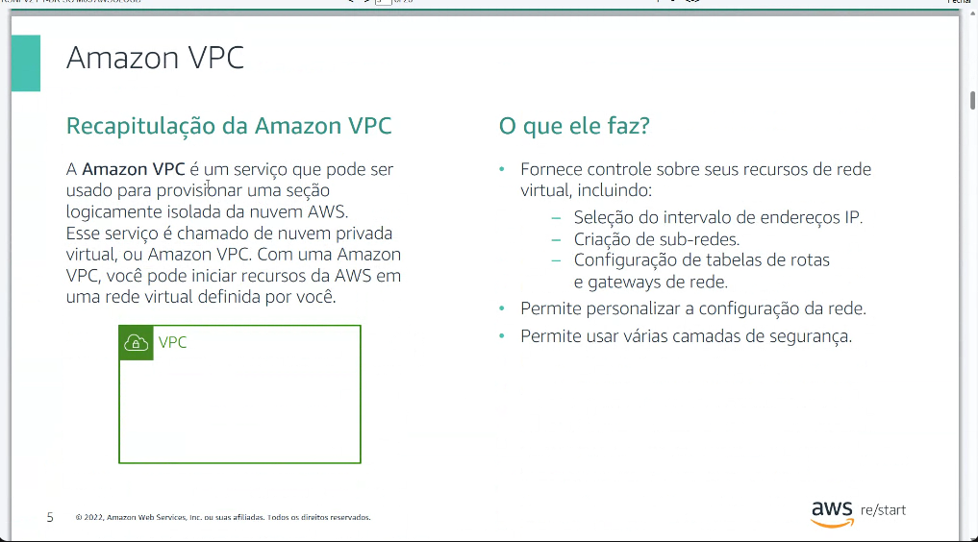

Porque usar VPC
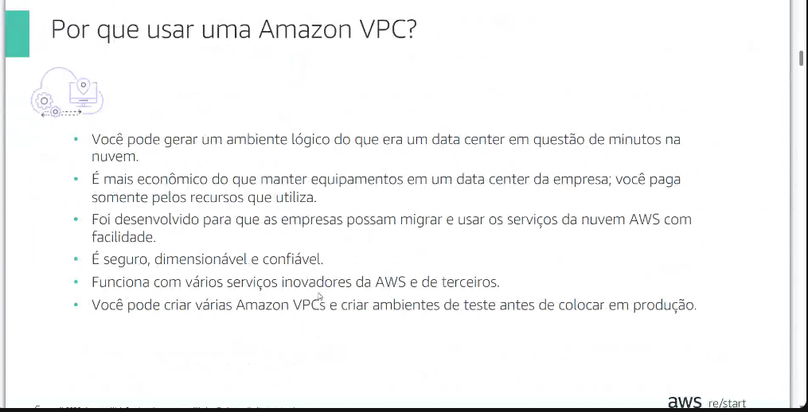

Conta
VPC sempre estará conectada a uma conta.
Qual região ela vai pertencer
Nunca: um VPC pode pertencer mais de uma região
Pode abranger várias zonas de disponibilidade
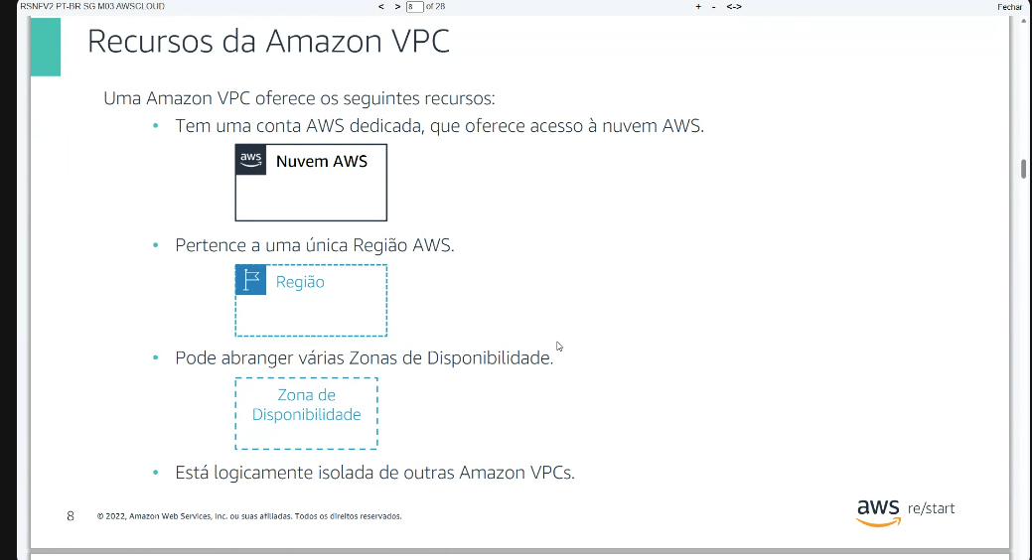

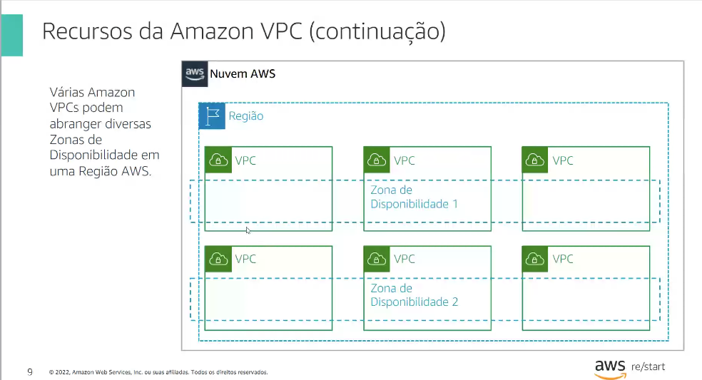

Sempre
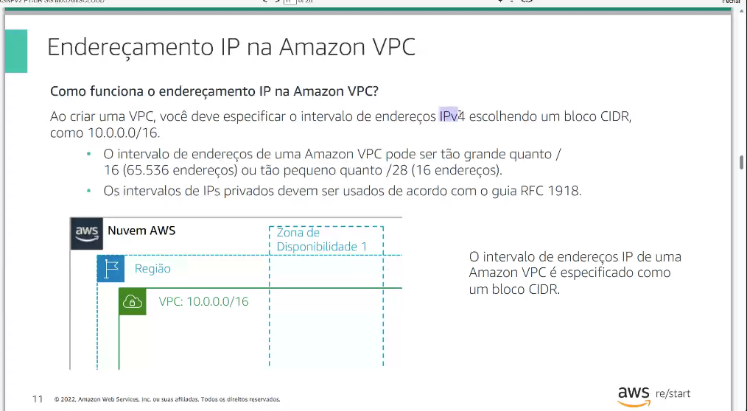

Prova: o maior /16 e menor /28
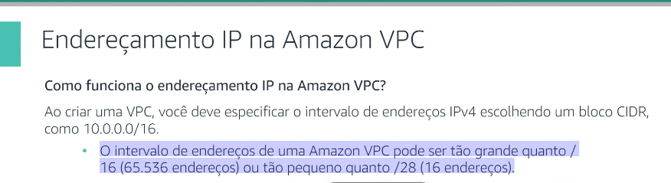
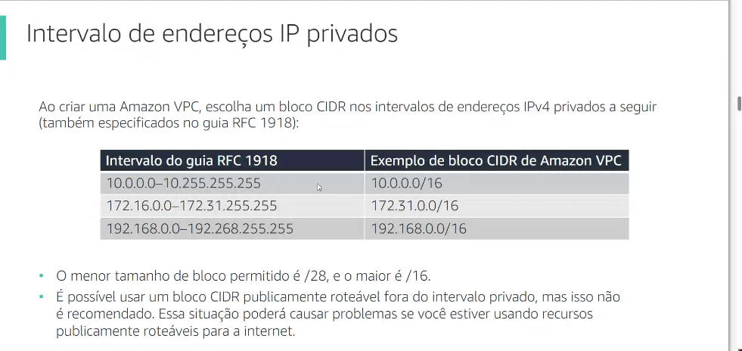

Prova:

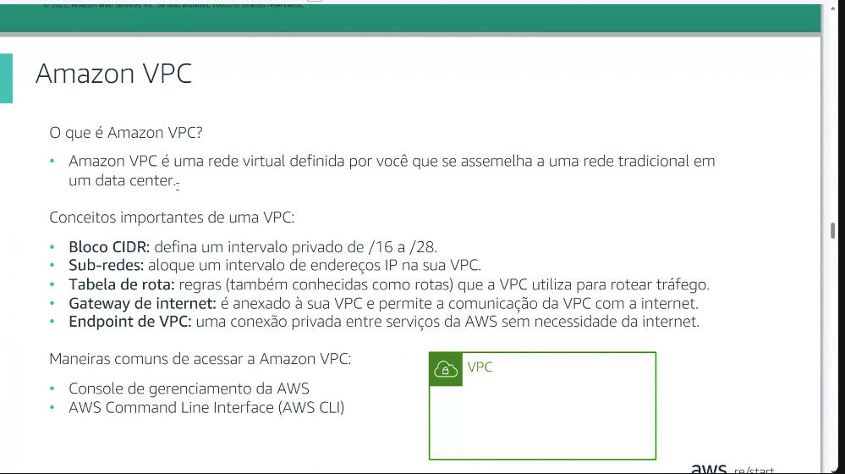

O menor tamanho de bloco permitido é /28, e o maior é /16.
Amazon VPC é uma rede virtual definida por você que se assemelha a uma rede tradicional em um data center.
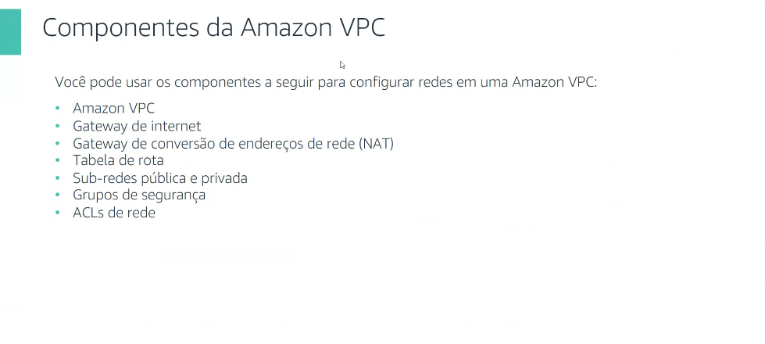
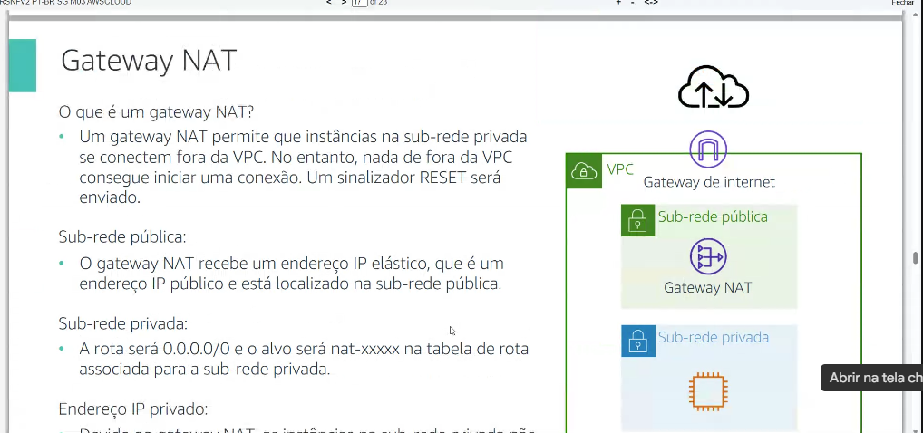

É um direcionamento somente de saída. O interent gatwat é o intermediario
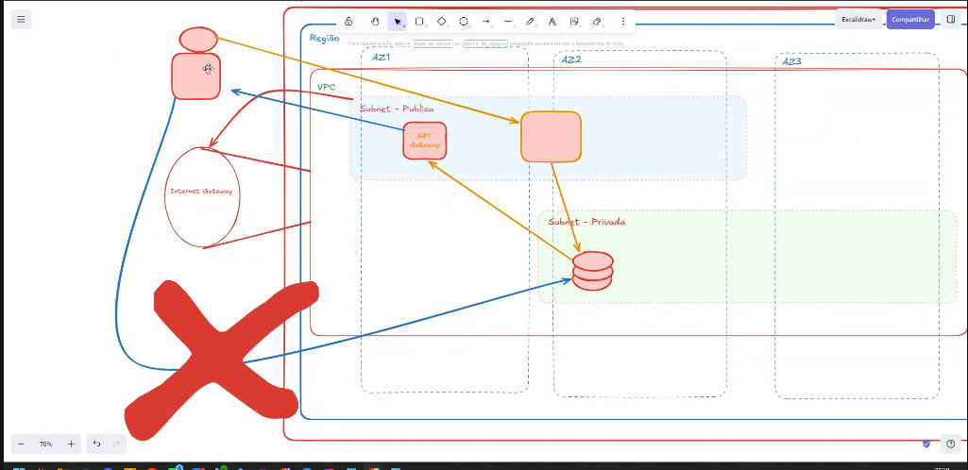
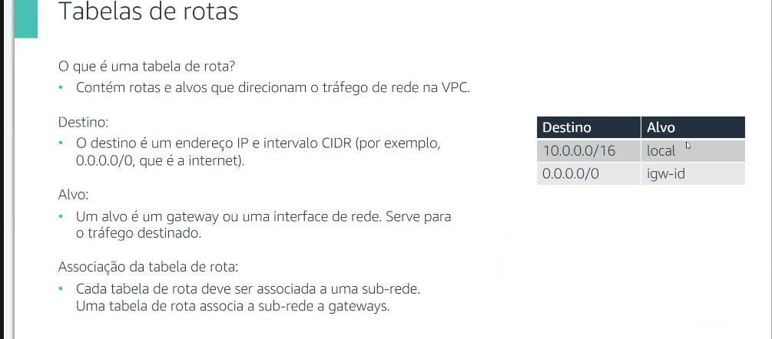

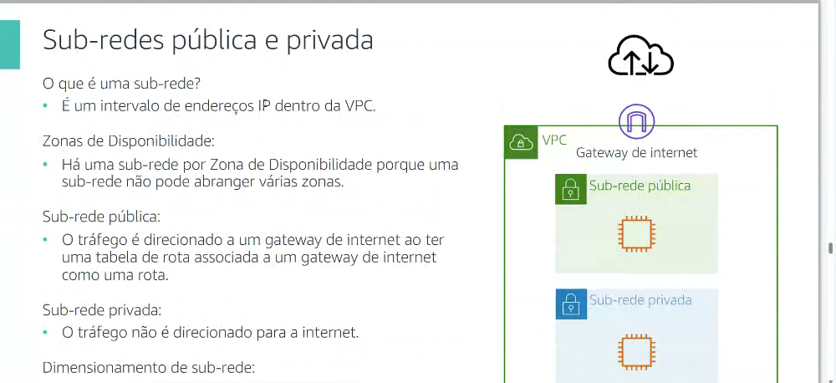

Um sub-rede por zona de disponibilidade
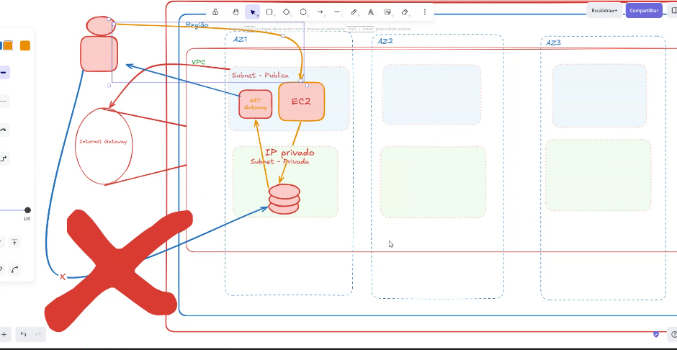

https://excalidraw.com/#json=Dr_R06vj4CGInJo5YQYLa,u1Y08RuCCnmIP7qMQsHXWw

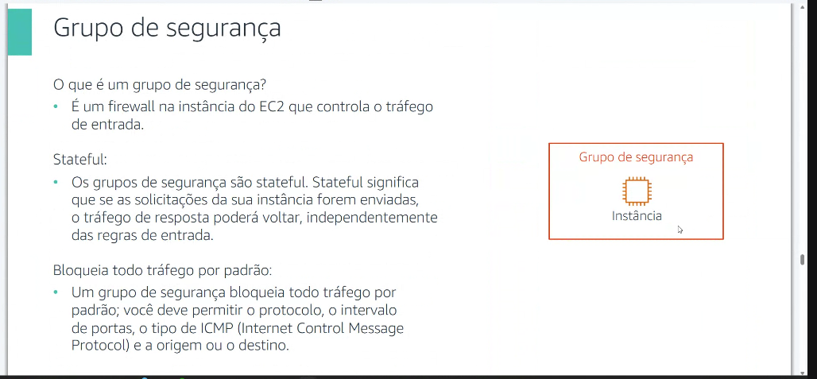
Regra de entrada e saída.
Controla apenas o trafego de entrada
Stetifulll. O resposta é automática= se você tem direito de entrar pode sair quando quiser.
Um parque
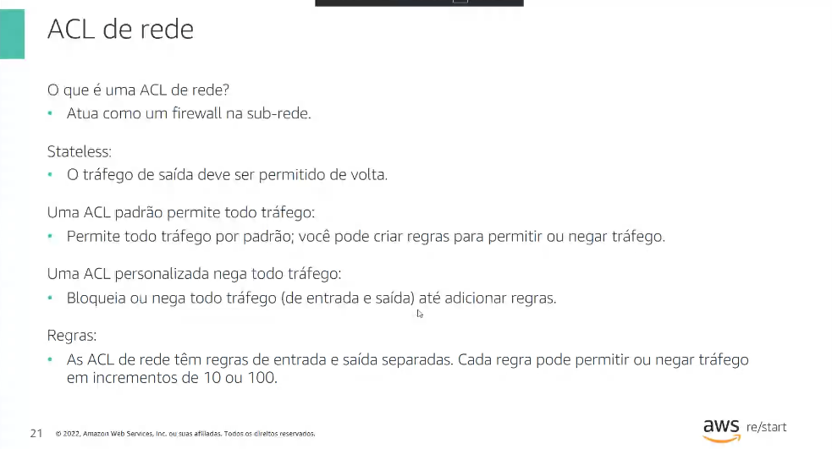
Lista de controle de acesso , na sub rede
O stetle: se eu entrei não sei se eu saio, preciso de autorização.
Hospital psiquiátrico
Precisa de autorização para sair

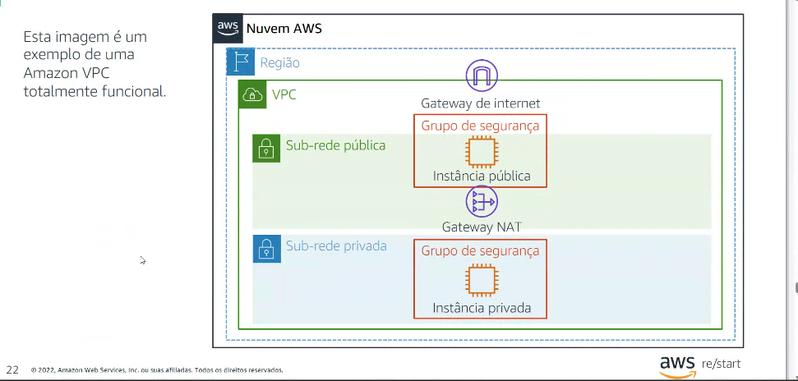
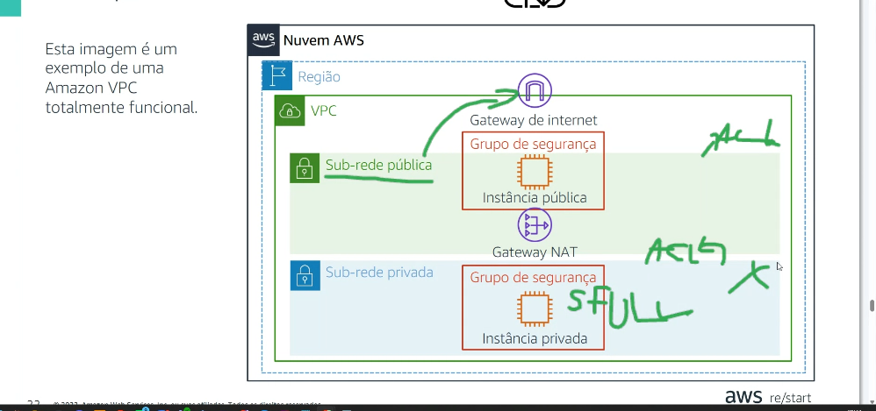

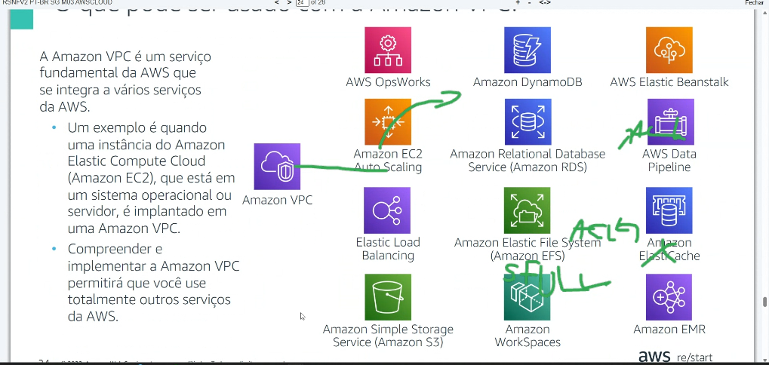

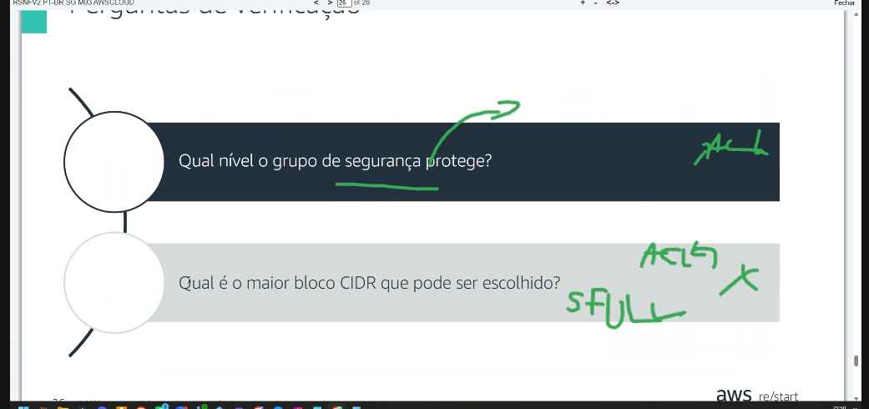
- Instancia
- /16
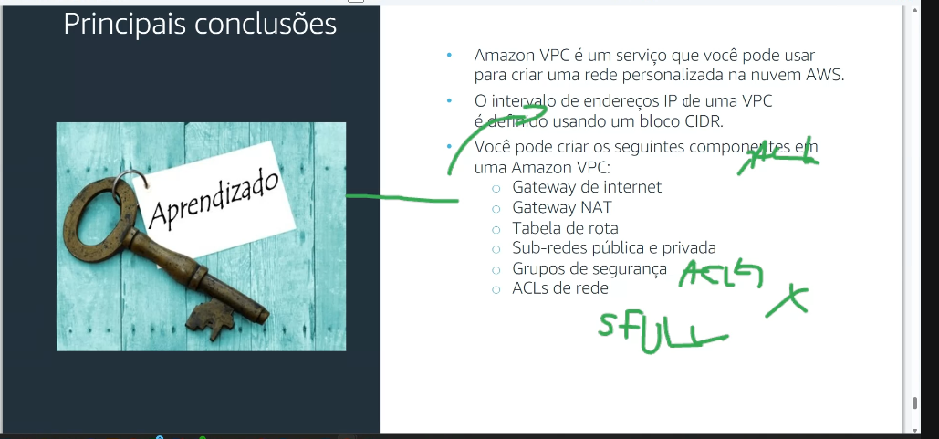

256-NF -KC Protocolo de Internet (IP) 261--Lab - Endereços IP públicos e privados 262-NF-Lab - Endereços estáticos e dinâmicos e IP 257-NF-KC - Amazon VPC 263--Lab - Criar sub-redes em uma 264--Lab -Recursos de rede para uma VPC

